МДОУ "Детский сад "Лесная сказка"



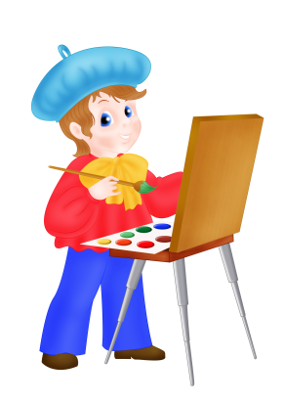

Автор Рублева Ю.В.
воспитатель

Однажды ночью в город вошел лес.
Люди даже не сразу поняли, что происходит: по улицам Пернавас, Ленина, Лубанас, по всем, по всем улицам к центру Риги, задыхаясь, несся запах бензина и звал на помощь. «Душат! — голосил он. — Со всех сторон обложили! Со всех концов города наваливается зеленый туман и до того пахнет хвоей и цветами, самым, что ни на есть взаправдашним лесом, — вопил он, — что всей городской гари просто дурно от такой невыносимой свежести!»
«Спасите!» — голосил чад и несся дальше.
Перевалило за полночь. Троллейбусы спешили в депо на ночлег и взахлеб делились друг с другом новостями: говорят, уже занята городская автобусная станция у Даугавы и все автобусы выведены из строя — в выхлопные трубы заполз зеленый мох. Автобусы покашляли, покашляли, да и заглохли. Троллейбусам — ничего, их лес не трогает, а останавливает только машины, которые тарахтят да чадят, здоровью вредят. А сейчас идет облава на такси и другие бензинные машины. Самосвалам учиняют настоящий допрос: кто сваливал в лесу отбросы, тряпки, склянки и жестянки? Допрос ведут можжевельники — цепкие ребята. И память у них цепкая. Все помнят: кто ягоды рвал вместе со стеблями, кто сердца и дурацкие надписи на деревьях вырезал, бересту срывал, кору обдирал, бил о стволы бутылки? Но главное — номера машин, которые утюжили лес, корежили корни, дышали лесу в лицо бензином.
Скоро в центре города столпились целые тучи смрада и гари. Куда же им было податься? Со всех сторон на город надвигался лес.
Только теперь поняли люди, сколько у них в городе угольной гари и чада, газа и смрада, вони помоек и кошачьего духа, который так стоек. И вся эта тьма тьмущая запахов висела в воздухе. Они ругались, пинались и жались друг к дружке. Водочный перегар уселся на голову табачному. Великаны-фабричные дымы запросто перешагивали через затхлых запашков-коротышек, ростом с кошку или не выше баночки с клеем. Воздух стал такой густой, что хоть топор вешай. Да, да, просто-напросто зацепи за воздух — и топор висит. Воздух стал густой, как вода, и людям стало трудно передвигаться. Ты ведь знаешь, как трудно идти в воде, пусть она даже по пояс или по грудь. А уж если поверх головы — и подавно. Воздух был густой, как вода, и, конечно, куда выше головы.
А пацаны, у которых были надувные лодки, вот до чего додумались: вытащили их, чтоб по улицам плыть. Представь себе, кое-где это им даже удавалось. Лягушки в парке подпрыгнули, а назад на землю не шлепаются: знай в воздухе скачут с запаха на запах, точно по кочкам. И иные чудаки прямо из окна второго этажа шагнули и, представь себе, ничего с ними не случилось: будто в воду спрыгнули или на матрац. Да и чем не перина чада? Чем не матрац смрада — такой плотный и сбитый?
В центр сбежались и всякие-превсякие шумы. Рев машин и дребезжанье трамваев, стук-перестук отбойных молотков, всякий гул, вой, гам, шип и громыханье. Громыханье и есть громыханье, у него хоть минуту помолчать терпенья не хватает: только и выискивает, где бы еще погромыхать. Встанет между столбами электросети или, скажем, между железобетонными балками — и ну биться-колотиться, так, что хоть уши затыкай. А шипенье подпускало шип во все, какие только ни попадись, трубы и трубки. В дождь оно, к примеру, гуляло по водосточным трубам.
Одним словом, лес согнал все шумы с насиженных мест, и теперь они маялись от безделия, не зная, куда себя деть. Громыханье скакало по железным крышам, бренчанье волокло по улице жестяную ванну, где перекатывались пустые бутылки. И это было невыносимо.
А пыль! Пыль со всего города! Спасаясь от леса, она тоже удирала к центру, залезала в любую щелку. К утру голос радио до того пропылился, что оно долго откашливалось и только потом зарадиовещало. А уж люди и вовсе оглохли: в уши им набилось столько пыли, что никак не промыть. Приходилось чистить их пылесосом. На домах осел такой слой пыли, что они стали одинаково серыми и номеров на них ни за что не разобрать: и люди жили без адресов. Да и сами люди сделались серыми, все на одно лицо, и только удивлялись, как это они раньше не замечали, сколько у них в городе пыли. Ну, бывало, скапливалась на башмаках, понизу на штанинах, — но чтоб такими тучами!
А лес подступал все ближе. Впереди плыл зеленый туман. Он пахнул сосновой хвоей и недавней грозой. Он втекал в комнаты через открытые окна и замочные скважины, через дымоходы и вентиляционные люки, и людям стало легче дышать. Потянуло запахом мхов и грибным духом. Но люди еще спали и не знали, что их ждет. И даже те, кого обычно мучила бессонница, в эту ночь спали крепко и сладко, как никогда.
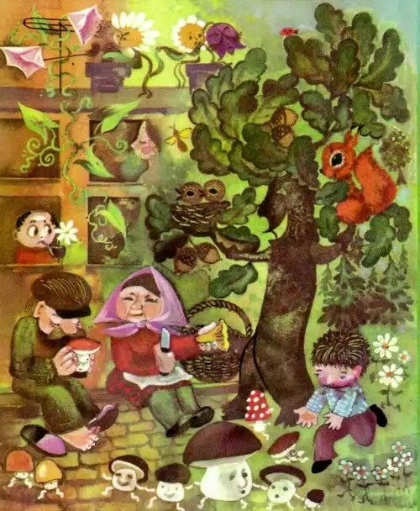
Первой проснулась дворничиха — вышла поливать улицу да так и встала как вкопанная: что за невидаль! Палка метлы пустила крошечные побеги! А ниже — все прутья в зеленых листьях! На парадных дверях облупилась краска, и они тоже зазеленели.
И на внутренних дверях — повсюду, куда только втек и просочился зеленый туман — закопошились и повылазили на свет крошечные зеленые ветки, хвоинки да почки. Шкаф стал похож на дикий кустарник из джунглей, ножки стула вцепились в пол крошечными корешками. В этой комнате мебель поросла березовой листвою, в той — зашелестела ясенем. И всюду над полом кудрявилась мелкая поросль. В корзинке для рукоделия вся пряжа переплелась с зелеными побегами. А телевизор до того зарос, что дворничиха не выдержала и выстригла ножницами в зелени четырехугольное окошко: вечером продолжение передачи «В гостях у Мухомора». Выглянула дворничиха наружу и руками всплеснула: по улице шагают… сосны! Высокие, с коричневыми стволами. А у их ног, точно зеленое одеяло, ползут мхи и ягодники. А это что там такое? Никак гриб? Так и есть, гриб! Батюшки! Да это же боровик! Схватила она корзинку, ножик и вдогонку. Ух, еле догнала на перекрестке. Догнала и спохватилась: что бежать-то? Грибы сами навстречу идут да идут! Присела дворничиха на край тротуара, корзинку сбоку пристроила — и за работу: как подойдет гриб поближе, она его хвать — и в корзинку. Вот радости-то было!
Скоро всю улицу запрудили грибники. А лес все тек и тек, точно зеленая река, и грибники по обеим сторонам улицы сидели точь-в-точь как рыбаки по берегам речки.
А по соседним улицам валом валил орешник, задевал зелеными ветками окна: кому лень на улицу выйти — рви орехи прямо из окна.
Спичечные коробки открывались сами собой, и оттуда выпрыгивали спички. Они взбирались друг другу на плечи — все выше и выше, одна на другую. И получалась худышка-осинка: спички ведь из осины делают. Карандаши и ручки тоже складывались в зеленые деревца. Лыжи, салазки и хоккейные клюшки зазеленели. А копье Яниса Лусиса сплошь поросло лавровыми листьями. Даже у инвалида войны вместо деревяшки — зеленая нога-елочка!
Школьные парты до того заросли, что ребята по утрам в них ползком залезали. У тех, кто повыше, голова еще нет-нет да и высунется наружу, а тех, кто пониже росточком, совсем в зарослях не видно. Вызвали Янку к доске, а он, как говорится, в кусты; удрал, как заяц, в кусты на своей парте и молчит, не отзывается. Наверно, просто урока не выучил. Вызвал его учитель второй раз — Янка опять не отзывается. Пришлось его всем классом искать. Еле отыскали: он зарылся в листья под скамейкой.
А по улицам все шел и шел зеленый лес, и то листья, то хвоинки сыпались людям в бороды, прически и сумки.
И вот лес вступил в самый центр города. Первым туда прорвался зеленый туман, и завязалась решающая схватка. Чад и смрад вовсе и не думали сдаваться. Гарь обкусывала макушки сосен, обгрызала цветы. Шум, гул и скрежет неслись прямиком по бруснике, давили и топтали ее, драли за уши елку, отваливали подзатыльники боровикам. Пыль подминала под себя и душила цветы.
А лес все шел и шел. У леса было так много цветов и листьев, что шумы обрастали мхами. Они еще бежали, еще топали, но уже мягко, точно в бархатных башмаках, и все чаще загребали ногами, пока наконец не рухнули, не вросли в землю, не окинулись зеленью и тишиной, словно кочки в лесу. А лес глубоко-глубоко втянул в свои зеленые ноздри всю эту серятину — городскую пыль, разок чихнул, прокашлялся, — и пыли как не бывало. Воздух снова чистый и насквозь зеленый.
Но смрад и чад еще держались. Смрад и чад, гарь и копоть выступали целыми полчищами, и многие из этих гадов были ядовиты. Приходилось лесу и этих в себя вдыхать, иначе не одолеешь. Вдохнет сосна бензинной гари — макушка у нее сразу и сникает. Глотнет береза угольного чада — глядишь, береста почернела, конец березе. Но зеленые деревья сражались, не щадя себя.
Ночные фиалки глотали и глотали бензинный перегар и гибли целыми полками. Засыхали черемухи, угасали березы, с дубов осыпались отравленные желуди, с больных рябин — ягоды.
Но у леса — большая зеленая жизнь, лес непобедим. И уже в сумерках можжевельник, точно вонючему хорьку, вцепился в горло последнему мерзкому запашку…
Лес победил.
А на следующую ночь он ушел так же внезапно, как и пришел. Но на улицах, дворах и задворках осталось его зеленое дыхание. Оно еще долго жило там, пока опять не взяли верх грохот и смрад.
И все-таки теперь люди знают, что хоть раз в году в город входит лес, зеленый, зеленый лес… До того зеленый, что зеленей его нет никого на свете, до того чистый, что чище его нет никого на свете. Когда же над городом проливается зеленый дождь и в лужах плавает зеленая пыльца, люди уже знают, что она — со свечек сосновых, и задумчиво и подолгу глядят в лужи, будто припоминают: идет зеленый лес. Дыханье у него зеленое, бровь зеленая, карман зеленый и полон зеленых кузнечиков. Сунет он в карман зеленую руку и высыпет горсть зеленых кузнечиков где ему только вздумается — на почте, на вокзале, в магазине или даже прямо на улице. А кузнечики — врассыпную по всему городу. Скачут, стрекочут, и люди ходят осторожно: как бы не наступить! Даже трамвай останавливается: водитель выходит из кабины и сгоняет кузнечика с рельс — как бы не переехать! Каждый год в город приходит зеленый лес и изводит смрад и чад, усмиряет шумы, заглатывает пыль.
Помнишь, в прошлом году в город пришел лес? А когда уходил, даже жалко стало, хотелось с ним уйти. И в этом году он опять придет. Только заранее не узнаешь, когда. Был я вчера в лесу. Вслушивался, всматривался — вроде ничего не заметно. «Собираешься в город?»— спрашиваю. Молчит. Не отвечает. Большой зеленый лес.
БОЛЬШОЙ, БОЛЬШОЙ, ЗЕЛЕНЫЙ, ЗЕЛЕНЫЙ Л-Е-С

На планете густонаселенной
Нашей, удивительной от веку,
Правит бал повсюду цвет зеленый,
Столь необходимый человеку:
Без кустов, что под ветрами гнутся,
Или лугового травостоя,
Без листвы - мир может задохнуться,
И пресечься может все живое...
Неспроста ведь каждою весною
Заново природа оживает,
Прирастает зеленью земною,
Каждою былинкой прибывает...

Луг

Отступись, колесный плуг,
Не паши зеленый луг!
А коснешься луга -
Потеряешь друга!

Зелёные сны

Зелёные сны,
Весенние сны.
Зелёные, мягкие
Иглы сосны,
Зелёные, липкие
Листья берёз
И шелест
Зелёных стрекоз
В зелёной листве
Зеленеют жуки,
Зелёные в небе
Летят мотыльки,
Зелёный кузнечик,
Трава зелена...
Как славно,
Что скоро весна!
В.Лунин

Я рисую

Я зелёный самосвал
На листке нарисовал,
Лес зелёный на реке...
Поле, роща, небо, луг -
всё зелёное вокруг.
Через луг бежит дорожка,
А на ней уселась кошка
И сидит под клёнами
Тоже вся зелёная,
Только ей на глазки
Не хватило краски...
Мурка на меня в обиде:
Ничего она не видит:
Нарисую мышку Мурке -
Пусть они играют в жмурки!
Лидия Корчагина

Зелёные стихи

Зеленеют все опушки.
Зеленеет пруд.

А зелёные лягушки
Песенку поют.

Ёлка - сноп зелёных свечек,
Мох - зелёный пол.
А зелёненький кузнечик
Песенку завёл...

Над зелёной крышей дома
Спит зелёный дуб.
Два зелёненькие гнома
Сели между труб.

И, сорвав зелёный листик,
Шепчет младший гном:
"Видишь? Рыжий гимназистик
Ходит по окном.

Отчего он не зелёный?
Май теперь ведь... Май!"
Старший гном зевает сонно:
"Цыц! Не приставай."
Саша Чёрный

Я знаю, что надо придумать

Я знаю, что надо придумать,
Чтоб не было больше зимы,
Чтоб вместо высоких сугробов
Вокруг зеленели холмы.

Смотрю я в стекляшку
зелёного цвета,
И сразу зима
Превращается в лето.
А.Барто

Роса

Я видел впервые
Такую красу:
На листьях зеленых
Цветную росу.
Она вся сияла,
Сверкала, искрилась
И огоньками цветными
Светилась.
И я удивился,
Задумался сразу:
А вдруг из росы
Происходят алмазы?
В. Кудрявцева

***
Росинка дрожала
На тонком листе.
Речонка дышала,
Шурша в тростнике.
В росинку гляжу я
И вижу, что в ней
Играет, ликуя,
Так много огней.
Их еле заметишь,
Так малы они.
Но где же ты встрешишь
Такие огни?
К.Бальмонт


Я бычок, но не реву,
Потому, что я влюбленный! -
Я люблю щипать траву,
А любимый цвет -... (зеленый)

Спрятан этот цвет в листочках
И в гороховых стручочках.
Даже огурец соленый
Тоже летом был...
Ответ: Зеленый

Он с лягушкой может квакать,
Вместе с крокодилом плакать,
Из земли с травой расти,
Но не может он цвести.
Ответ: Зелёный цвет

Шьёт себе наряды лето
Удивительного цвета.
Им окрашены кусты,
Огорода и сады.
Ответ: Зелёный цвет

Дорогие мамы и отцы,  Не солите больше огурцы.  Они полезней не соленые,  А зеленые! | 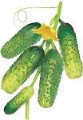
Перо у лука есть,  Но им писать нельзя,  Зато - лук можно есть.  Попробуйте, друзья! | 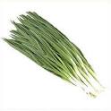

Он зелёный у цветов,  Встретить солнышко готов,  Свеж, изящен, шелковист  Изумрудный тонкий ... (лист) | 
На зелёненькой опушке  Две зелёные подружки  Громко квакали: "Ква-ква!  "Зелена вокруг трава!"  Эти громкие квакушки -  Земноводные ... (лягушки) | 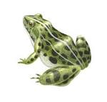
В Новый год красавица  Всем ребятам нравится.  Шарики, звезда, иголки  У зеленой стройной ... (ёлки) | 
Зелена всегда она -  Осень ли, зима, весна.  Все узнать её успели?  Это - хвойная ...(сосна) | 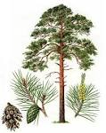

 | 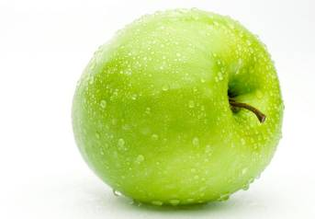
 | 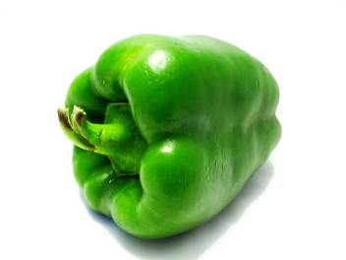



Зеленый жук
На лужайке, на ромашке
Жук летал в цветной рубашке.
Жу-жу-жу, жу-жу-жу,
Я нашла себе жука
На большой ромашке.
Не хочу держать в руках
Пусть лежит в кармашке.
(Дети показывают.)
Ой, упал, упал мой жук,
(Нагибаются.)
Нос испачкал пылью.
Улетел. Улетел зеленый жук.
Улетел на крыльях.
(Дети машут руками.)

Зеленый луг
Расцветает луг зеленый,
(Руки в стороны – потянулись.)
Раскудрявились леса.
(Руки вверх.)
Держат радугу в ладонях
Голубые небеса.
(Руки перед собой, ладони кверху.)
Теплым солнышком согреты
Загорелые ветра.
(Наклоны туловища влево-вправо, руки на поясе.)
Здравствуй, лето,
Здравствуй, лето!
(Прыжки на месте.)
Нашей радости пора.
(Хлопки в ладоши.)

